Муниципальное бюджетное общеобразовательное учреждение
МБОУ «СОШ №106» г.Грозный

Экология Энергетики

Автор работы: Айдаева Алинат Хасановна
Ученица 7 «Б» класса
Руководитель: Дукаева Иман Салмановна

2023
1. ВВЕДЕНИЕ
В настоящее время в России проживает несколько сот миллионов человек, и едва ли найдется среди них тот, кто не считает за благо в квартире или своем доме наличие электричества, отопления и горячей воды. Эти достижения энергетики стали уже обыденными в начале XXI века.
Энергетика является основой развития производительных сил в любом государстве. Она обеспечивает бесперебойную работу промышленности, сельского хозяйства, транспорта, коммунальных хозяйств. Основным потребителем электроэнергии остается промышленность, хотя ее удельный вес в общем полезном потреблении электроэнергии значительно снижается. Стабильное развитие экономики невозможно без постоянно развивающейся энергетики. К сожалению, данная отрасль хозяйства имеет ряд негативных последствий. Функционирование и развитие энергетики наталкиваются на множество экологических проблем. Особенно острой эта проблема является для традиционных нефтедобывающих регионов, так как они загрязняют окружающую среду нефтью и нефтепродуктами. Темпы утилизации отходов остаются низкими, планы крупномасштабного использования отходов не реализуются. Существует распространенное мнение, что стоимость электроэнергии АЭС значительно ниже стоимости энергии, вырабатываемой на угольных, а в перспективе – и газовых электростанциях. Но если подробно рассмотреть весь цикл атомной энергетики (от добычи сырья до утилизации РАО, включая расходы на строительство самой АЭС), то эксплуатация АЭС и обеспечение ее безопасной работы оказываются дороже, чем строительство и работа станции такой же мощности на традиционных источниках энергии. Поэтому в последнее время все больший акцент делается на энергосберегающих технологиях и возобновляемых источниках – таких как солнце, ветер, водная стихия. Например, в Европейском союзе поставлена цель к 2010-2012 гг. получать 22% электроэнергии с помощью новых источников. В Германии, например, уже в 2001 г. энергия, производимая от возобновляемых источников, была равносильна работе 8 атомных реакторов, или 3.5% всей электроэнергии. Многие считают, что будущее принадлежит энергии Солнца. Однако, оказывается, и здесь все не так просто. Пока стоимость получения электроэнергии с применением современных солнечных фотоэлектрических элементов в 100 раз выше, чем на обычных электростанциях. Однако специалисты, занимающиеся фотоэлементами, полны оптимизма, и считают, что им удастся существенно снизить их стоимость.
Точки зрения специалистов на перспективы использования возобновляемых источников энергии очень различаются. Комитет по науке и технике в Англии, проанализировав перспективы освоения таких источников энергии, пришел к выводу, что их использование на базе современных технологий пока минимум в два-четыре раза дороже строительства АЭС. Другие специалисты в различных прогнозах этим источникам энергии уже в недалеком будущем. По-видимому, источники возобновляемой энергии будут применяться в отдельных районах мира, благоприятных для их эффективного и экономичного использования, но в крайне ограниченных масштабах. Основную долю энергетических потребностей человечества должны обеспечить уголь и атомная энергетика. Правда, пока нет настолько дешевого источника, который позволил бы развивать энергетику такими быстрыми темпами, как бы этого хотелось. Сейчас и на предстоящие десятилетия наиболее экологичным источникомэнергии представляются ядерные, а затем, возможно, и термоядерные реакторы. С их помощью человек и будет двигаться по ступеням технического прогресса. Будет двигаться до тех пор, пока не откроет и не освоит какой-либо другой, более удобный источник энергии. Рост мощности АЭС в мире по производству электроэнергии за 1971-2006 гг. и прогнозы развития на 2020-30 гг. будет постоянно увеличиваться. Помимо упомянутых выше, несколько развивающихся стран, таких, как Индонезия, Египет, Иордания и Вьетнам, заявили о возможности создания АЭС и сделали первые шаги в этом направлении.
В наши дни человечество стоит перед решением сложных экологических задач, поэтому и мы решили не оставаться равнодушными. Все великое начинается с малого, а потому внести свой вклад в сохранение природы, можем даже мы.
Цель работы – пробуждать в сознании людей (учащихся и их родителей) экологическую ответственность; экономия электроэнергии учащимися, родителями и сотрудниками учебного заведения с целью сбережения природных ресурсов.
Задачи:
- повысить осведомленность общества об экологических проблемах, связанных производством электроэнергетики;
- изучить историю энергетической промышленности;
- выяснить проблемы современной энергетики;
- разработать методы и способы эффективного энергосбережения.
Этапы реализации проекта:
1. Исследовательский этап.
1.1 Краткий экскурс в историю развития энергетики.
1.2. Проблемы современной энергетической отрасли.
2. Поисковый этап. Пути решения проблемы.
2.1. Перспективы решения проблемы энергоэффективности на государственном уровне.
2.2. Перспективы решения проблемы энергоэффективности на областном уровне.
2.3. Пути решения проблемы энергосбережения на уровне местного сообщества.

2. ИССЛЕДОВАТЕЛЬСКИЙ ЭТАП. МЕТОДИКА ИССЛЕДОВАНИЯ.
Экономия энергии как фактор природосбережения
Методика: в рамках проекта проводилась исследовательская работа по теме «Проблемы экологии в энергетике».
В исследовании предстояло изучить характеристику основных видов электростанций, вырабатывающих основное количество электроэнергии в России; выяснить пути решения проблем и перспективы российской энергетики.
Предмет исследования – энергетика как отрасль хозяйства, объект исследования – эффективность энергосбережения.
Гипотеза – большое потребление электроэнергии, ведёт к иссяканию ресурсов; при использовании энергосберегающего оборудования и осознанной экономии энергии Россия может избежать природного кризиса.
2.1. Краткий экскурс в историю развития энергетики
История российской электроэнергетики, берет начало в 1891 году, во времена, когда выдающийся ученый Михаил Осипович Доливо-Добровольский осуществил практическую передачу электрической энергии мощностью около 220 кВт на расстояние 175 км. Результирующий КПД линии электропередачи, равный 77,4%, оказался сенсационно высоким для такой сложной многоэлементной конструкции. Такого высокого КПД удалось достичь благодаря использованию трехфазного напряжения, изобретенного самим ученым.
В дореволюционной России, мощность всех электростанций составляла лишь 1,1 млн. кВт, а годовая выработка электроэнергии равнялась 1,9 млрд. кВтч. В 1940 г суммарная мощность советских электростанций составила 10,7 млн. кВт, а годовая выработка электроэнергии превысила 50 млрд. кВтч, что в 25 раз превышало соответствующие показатели 1913 года. После перерыва, вызванного Великой Отечественной войной, электрификация СССР возобновилась, достигнув в 1950 г уровня выработки 90 млрд. кВтч[3].
В 50-е годы XX века, в ход были пущены такие электростанции, как Цимлянская, Гюмушская, Верхне-Свирская, Мингечаурская и другие. К середине 60-х годов, СССР занимал второе место в мире по выработке электроэнергии после США.
2.2 .Проблемы современной электроэнергетики
В настоящее время российская электроэнергетика переживает состояние острого кризиса. Существуют крупные барьеры и нерешенные проблемы, препятствующие успешному развитию этой отрасли.
Во-первых, в последние годы в электроэнергетике России неуклонно обостряется проблема физического и морального старения оборудования электростанций и электрических сетей. Нарастают мощности энергооборудования ТЭС и ГЭС, отработавшие свой парковый ресурс.
Анализ сложившейся ситуации в топливно-энергетическом комплексе свидетельствует, что эти угрозы носят уже вполне реальный характер. Кроме этого наблюдаются диспропорции в топливо- и энергообеспечении отдельных регионов России становятся "хронической болезнью" (неудовлетворительное состояние коммунальной энергетики, сбои в теплоснабжении и др.), что реально угрожает энергетической безопасности регионов. Проблема усугубляется географией размещения запасов первичных энергоресурсов, производства нефтепродуктов и электроэнергии по регионам страны, недостаточностью мощностей линий электропередачи, связывающих Дальний Восток, Сибирь и европейскую часть страны.
Во-вторых, одной из сложнейших проблем является обеспечение тепловых электростанций топливом.
В-третьих, функционирование и развитие энергетики наталкиваются на ряд экологических проблем. Особенно острой эта проблема является для традиционных нефтедобывающих регионов, так как они загрязняют окружающую среду нефтью и нефтепродуктами. Темпы утилизации отходов остаются низкими, планы крупномасштабного использования отходов не реализуются.
Экологические проблемы энергетической промышленности глобальны. Так теплоэлектростанции осуществляют выброс дымовых газов в атмосферу, что является наиболее опасным воздействием тепловой электростанции на окружающую природу.
Более того, когда в прямоточных системах вода забирается насосами из естественного источника (обычно из реки) и после прохождения конденсатора сбрасывается обратно, вода нагревается примерно на 8-12 °C, что в ряде случаев изменяет биологическое состояние водоёмов.
Фото 1. Тепловая электростанция.
3. ПОИСКОВЫЙ ЭТАП
ПУТИ РЕШЕНИЯ ПРОБЛЕМЫ ЭНЕРГОЭФФЕКТИВНОСТИ И ЭНЕРГОСБЕРЕЖЕНИЯ
3.1. Решение проблемы энергоэффективности на государственном уровне
Анализ проблем российской энергетики позволяет наметить пути их решения и указать дальнейшие перспективы её развития.
Одним из основных направлений в деятельности должно стать техническое перевооружение и реконструкция существующих тепловых электростанций. Приоритет будет отдан парогазовым и экологически чистым угольным электростанциям, конкурентоспособным на большей части территории России. Это обусловлено тем, что и природный газ и продукты нефтепереработки необходимы в других отраслях народного хозяйства и в бытовых нуждах.
Учитывая, что ТЭС оказывает негативное экологическое воздействие на окружающую среду следует ввести технологии обеспечивающие, снижение выбросов загрязняющих веществ в окружающую среду, а также парниковых газов и сокращение образования отходов производства. В соответствии с Киотским протоколом к Рамочной конвенции ООН об изменении климата Россия в случае его ратификации берет на себя обязательство сохранить в 2008 - 2012 годах выбросы парниковых газов на уровне 1990 года. По оценкам, в топливно-энергетической сфере к 2010 году объем выбросов парниковых газов составит 75 - 80 процентов от уровня 1990 года и даже в 2020 году не достигнет этого уровня, что позволит России выполнить указанное обязательство.
Однако это возможно при ужесточении контроля за соблюдением экологических требований к работе ТЭС, совершенствование системы государственной экологической экспертизы. А это, в свою очередь, требует организации подготовки высококвалифицированных специалистов в области природоохранной деятельности и наделении их особыми правами, соответствующими общепринятым европейским экологическим нормам.
Для развития Единой энергосистемы России Энергетической стратегией предусматривается создание электрической связи между восточной и европейской частями России путем сооружения линий электропередачи напряжением 500 и 1150 кВ, а за 2015 г. и передач постоянного тока, проходящих по территории России. Роль этих связей особенно велика в условиях необходимости переориентации европейских районов на использование угля, позволяя заметно сократить завоз угля из восточных шахт для ТЭС.
3.2. Решение проблемы энергоэффективности на локальном уровне
Необходимо изыскать средства и на законодательном уровне рассмотреть возможность организации льгот предприятиям, частникам и предпринимателям, внедряющих и использующих у себя «зеленую» энергетику. Пусть вначале это будут ветрогенератор, например, на чабанских точках или солнечные панели у административных зданий или мини-ГЭС на горных реках.
В дальнейшем можно привлекать инвесторов и попробовать организовать производство и ветровых установок и гелиоустановок.
Первоочередными задачами развития энергетики республики являются нижеследующие:
- разработка современной программы развития нетрадиционных и возобновляемых источников энергии на территории Чеченской Республики;
- организация гидрологического мониторинга на горных реках республики с целью выбора оптимальных мест размещения МГЭС;
- внедрение нового, экономичного оборудования;
- внедрение передовых энергоэкономичных технологий;
- применение средств дистанционного определения мест повреждения в электроустановках.
Следует заметить, что программа по энергосбережению, действительно, работает, так как количество потребляемой энергии уменьшается с каждым годом. Так же, как и по всей стране, в Чеченской Республике ведётся работа по внедрению новой техники, оборудования, электроприборов, современных Согласно программе развития энергетики Чеченской Республики на 2011-2030 гг. в республике планировалось построить ветропарк, состоящий из 24 ВЭУ мощностью 1,5 МВт каждая, с общей установленной мощностью 36 МВт . Стоимость проекта с учетом затрат на оборудование и строительства, проектных работ, исследований характеристик ветра, выбора площадки, ПИР и т.д., необходимые инвестиции составляют 1,5 млрд. руб. Годовая выработка электроэнергии –72 тыс. кВт/ч. К сожалению, этот проект до настоящего времени не начат.
Учитывая, что Чеченская Республика обладает значительными гидроресурсами и большими возможностями использования солнечной и ветровой энергии, необходимо сегодня определить направление развития энергетики Чеченской Республики на многие годы вперед . Развивать энергетику можно двумя путями:
- Воссозданием тепловых электростанций с использованием в качестве топлива природного газа или нефтепродуктов. Первым шагом в этом направлении является Грозненская ТЭС, которая в настоящее время работает в режиме ГТУ. Плановый (проектный) объем потребляемого природного газа составляет 127 тыс. м³/ч или 108 тыс.
- т.у.т. в год и экологи могут сказать, сколько вредных веществ выделяется при сжигании такого количества газа. Поэтому этот путь, несмотря на любые экологические мероприятия, ведущие к снижению вредных выбросов в окружающую среду, все равно ранее пройденное «наступание» на экологические грабли. энергосберегающих технологий. Путь по которому пытаются идти передовые страны, предполагает взаимодополняющий симбиоз тепловых электростанций в необходимом для специфических целей объеме и широкая «зеленая» энергетика, зеленый свет которой в Чеченской Республике можно дать сегодня и которая в перспективе вплетется в структуру выработки и потребления электроэнергии республики и тем самым позволит уменьшить экологическую нагрузку на окружающую среду.
Чеченская Республика имеет уникальную географию, где на небольшой территории находятся высокие южные горы с солнечными альпийскими лугами и продуваемыми ущельями и равнинные степные районы с большим количеством солнечных дней в году и сильными степными ветрами . Этот уникальный «букет» позволяет с уверенностью предположить о возможности и обязанности современников, имеющих возможность влияния на эти процессы, предпринять определенные шаги в направлении развития «зеленой» энергетики.
Учитывая вышеизложенное, развитие альтернативной энергетики в Чеченской Республике, которая в перспективе станет основной, необходимо осуществить в 2 этапа:
- Строительство небольших опытных установок, использующих ВИЭ, с целью фактического (экспериментального) подтверждения прогнозных расчетных значений.
- Постепенное массовое внедрение установок, использующих ВИЭ в частном секторе с созданием необходимых тарифных условий для использования и строительства установок в промышленных масштабах в рамках энергетических частных или государственных компаний .
Оба этапа можно начинать реализовывать одновременно.
Для реализации 1-го этапа необходима государственная помощь и привлечение инвестиционных средств.
Для реализации 2-го этапа в первую очередь необходима подготовка законодательной базы с учетом возможности тарифного регулирования для обеспечения экономически обоснованных тарифов на «зеленую» электроэнергию хотя бы на республиканском уровне, например, на переходный период или на период реализации программы.
Необходимо обеспечить оптимальный симбиоз между индивидуальными (частными) установками ВИЭ и существующей системой выработки и поставки потребителям электроэнергии.
Конечно пока себестоимость киловатта энергии, полученного из альтернативных источников, кратно дороже стоимости киловатта, выработанного на ТЭС или ГЭС, отрасль будет оставаться дотационной. Да и мировые тренды добычи газа и нефти говорят о том, что глобальный отказ от ископаемого топлива еще за горизонтом.
Наверное, и у каждой страны и региона свои специфические причины, побуждающие переводить энергетику на «зеленые» рельсы, они есть и у Чеченской Республики. Поэтому необходимо тщательно изучить опыт передовых в этих вопросах стран и поэтапно начинать работать в этом направлении.
4. Решение проблемы энергоэффективности в местном сообществе
Современный век технического прогресса невозможно остановить в своем развитии. Естественно, что человек не сможет отказаться от благ цивилизации, да и в этом нет необходимости. Однако необходимо помнить, что последствий неуемного аппетита природных ресурсов не избежать, а потому в каждом человеке должна формироваться экологическая совесть, т.е. ответственность за природу и своей страны и планеты в целом. Используя электроэнергию человеку необходимо помнить о целесообразности ее использования. Для формирования у студентов чувства причастности к проблеме энергосбережения были разработаны мероприятия в рамках недели физики (таблица1).
Таблица 1. Мероприятия по привлечению внимания к проблемам энергосбережения.
Мероприятие | Результат
Экологический тематический час «Энергия природы на службе у человека» | В результате экологического мероприятия учащиеся усвоили, что энергия, которой пользуется человек, берет свое начало в природных недрах. Потребление энергии так или иначе связано с экологическими последствиями.
Интеллектуальный поединок «Открытие»: «Альтернативные виды энергии» | Изучение научно – популярной литературы, выступления учащихся на конференции «Мои открытия», презентация по теме «Альтернативные источники энергии»
Конкурс экологических листовок «Экономим энергию – бережем природу» | Экологические листовки представлены в школьной библиотеке, вывешены в классных кабинетах, а также размещены на информационных досках в жилых подъездах.
группы в классах по теме «Как можно экономить энергию и семейный бюджет» | Привитие навыков экономного расходования электроэнергии в домашних условиях
5. ЗАКЛЮЧЕНИЕ
В заключении хотелось отметить, что задачи, которые мы ставили перед собой, достигнуты. Исследуя проблему неэкономного потребления энергоресурсов, многие ученики и преподаватели заинтересовались вопросом энергосбережения. Гипотезы, выдвинутые нами на исследовательском этапе, подтвердились. Мы – ученики, в своем большинстве халатно относимся к ресурсам нашей природы, полагая, что они неисчерпаемы. Размышляя над причиной столь равнодушного отношения к экологическим проблемам, мы пришли к выводу, что причина беспечного отношения к природе заключается в том, что мы разучились любить и ценить природу родной страны и родного края.
Реализация проекта позволила нам:
- познакомиться с историей развития энергетики;
- изучить виды энергии, выяснить их положительные и отрицательные характеристики;
- разработать пути решения проблемы энергосбережения в образовательном учреждении;
- привлечь внимание общественности к проблеме энергосбережения в области;
- убедиться в том, что экономия энергии позволяет сберечь природные ресурсы.

Список источников информации и литературы

Ежемесячный производственно – массовый журнал «Энергетик» 2001г. №1.

Морозова Т. Г. «Регионоведение», М.: «Юнити», 1998 г.

Родионова И.А., Бунакова Т.М. «Экономическая география», М.:1998г.

ТЭК – важнейшая структура российской экономики./Промышленность России. 1999 г. №3

Яновский А.Б Энергетическая стратегия России до 2020г., М., 2001 г.

География России. Атлас. Роскартография, 1998 г.

Гуляева К. А. Экономическая география и региональная экономика (программа курса и методические указания по выполнению курсовых работ). Н. Новгород, 1996

приложение

Рис.1. Развитие солнечной и ветровой энергии в мире

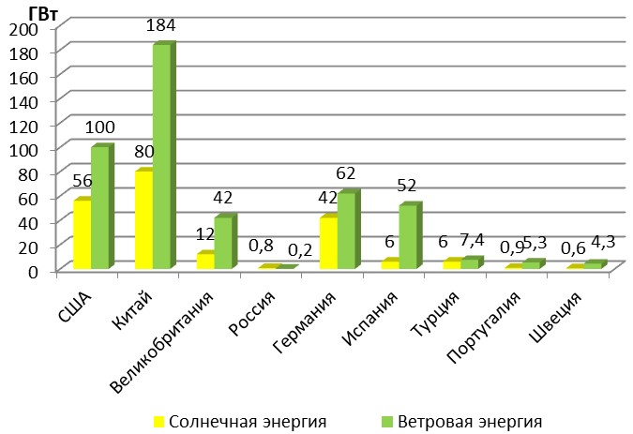

Рис. 2. Диаграмма максимальной мощности

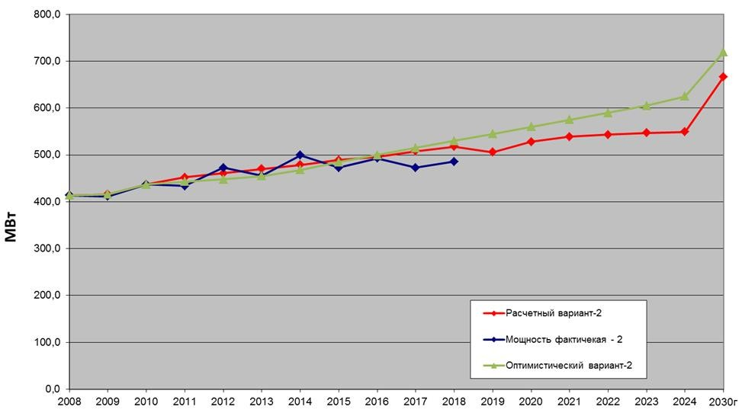

Рис. 3. Диаграмма электропотребления
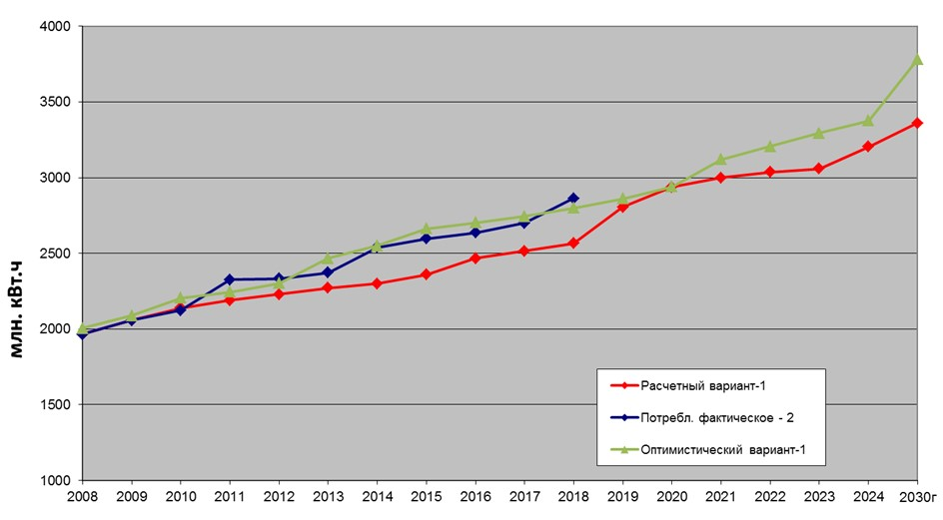

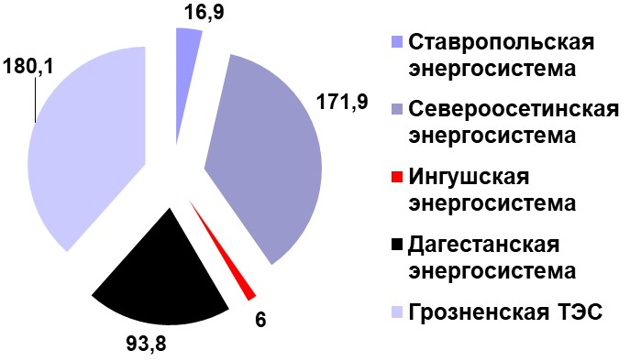
Рис. 4. Поступление электроэнергии в энергосистему Чеченской Республики

